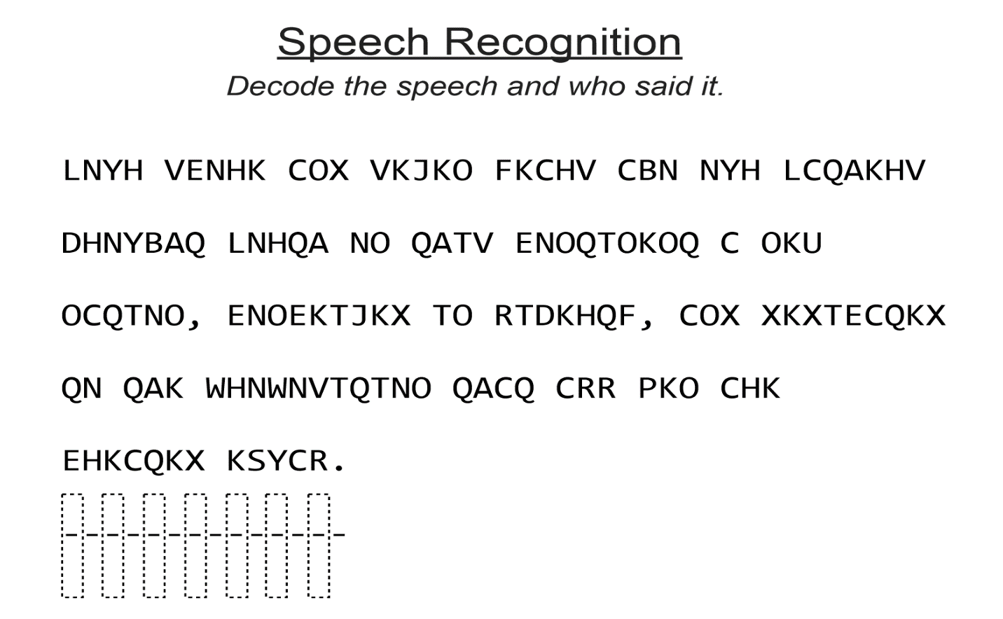**Secret Message Letter Frequencies**

A –6

B - 2

C - 12

D - 1

E - 6

F - 2

G - 0

H - 8

I - 0

J - 2

K - 16

L - 3

M - 0

N - 13

O - 14

P - 1

Q - 15

R - 3

S - 1

T - 9

U - 1

V - 5

W - 2

X - 6

Y – 1

Z - 0

